Základní škola a mateřská škola, Třinec, Kaštanová 412,
příspěvková organizace

Výroční zpráva o činnosti školy
za školní rok 2021/2022

Příloha č. 2
Výroční zpráva o činnosti MŠ Habrová 249, Třinec za školní rok 2021/2022

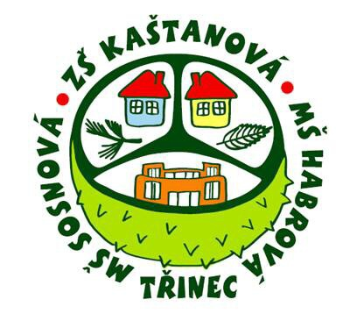

V Třinci dne 31. 8. 2022
Mgr. Iveta Hudzietzová
č. j.: 7ZŠ/0815/2022

Datum projednání na pedagogické radě školy: 13. 10. 2022
Datum schválení školskou radou: 13. 10. 2022

OBSAH

A) ZÁKLADNÍ ÚDAJE O ŠKOLE 3
B) VÝSLEDKY VÝCHOVNĚ VZDĚLÁVACÍ ČINNOSTI
PROFILACE MATEŘSKÉ ŠKOLY 3
C) RÁMCOVÝ POPIS PERSONÁLNÍHO ZABEZPEČENÍ ČINNOSTI ŠKOLY 5
D) ÚDAJE O POČTECH DĚTÍ 6
E) ROZBOR ŠKOLNÍ ÚRAZOVOSTI 6
F) ÚDAJE O PREVENCI SOCIÁLNĚ PATOLOGICKÝCH JEVŮ 7
G) ÚDAJE O DALŠÍM VZDĚLÁVÁNÍ 7
H) ÚDAJE O AKTIVITÁCH A PREZENTACI ŠKOLY NA VEŘEJNOSTI 8
Spolupráce se základní školou, Kaštanová 412: 8
Další spolupráce: 9
Akce pořádané MŠ: 10
I) ÚDAJE O VÝSLEDCÍCH INSPEKCE PROVEDENÉ ČŠI A KÚ 11
J) ÚDAJE O HOSPODAŘENÍ ŠKOLY ZA ROK 2020 11
K) ZÁVĚR VÝROČNÍ ZPRÁVY 11
SEZNAM TABULEK 16

ZÁKLADNÍ ÚDAJE O ŠKOLE
Název: | Základní škola a mateřská škola, Třinec, Kaštanová 412, příspěvková organizace
Zřizovatel mateřské školy: | Město Třinec, Jablunkovská 160, 739 61 Třinec
Jméno ředitele organizace: | Mgr. Iveta Hudzietzová
Jméno statutárního zástupce ředitele organizace: | Mgr. Dagmar Misiarzová
Adresa odloučeného pracoviště organizace: | Mateřská škola Habrová 249, Třinec, 739 61
Vedoucí učitelka mateřské školy: | Monika Niedobová
Kontakty: | Tel.: 558 993 627
Kontakty: | Mobilní tel.: 730 575 887
Kontakty: | E-mail: mshabrova@zsamskastanova.cz
Kontakty: | www.zsamskastanova.cz
Provozní doba mateřské školy: | 6:00 – 16:00 hod
Poslední aktualizace v rejstříku škol: | 10. 1. 2006, č. j. 30273/2005/ŠMS/Krl/0009
Kapacita MŠ Sosnová, MŠ Habrová: | 166 dětí
Kapacita školní jídelny MŠ Sosnová, MŠ Habrová: | 195 jídel

VÝSLEDKY VÝCHOVNĚ VZDĚLÁVACÍ ČINNOSTI - PROFILACE MATEŘSKÉ ŠKOLY
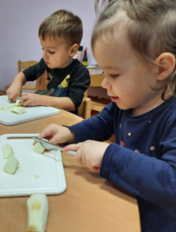
Mateřská škola se nachází v pěkném a klidném prostředí sídliště Sosna, které je jednou z okrajových částí města Třince, nedaleko kopce Jahodná. Areál školy obklopuje malý lesík, za nímž protéká řeka Olše.
Tyto okolnosti poskytují mnoho příležitostí k procházkám a k poznávání živé i neživé přírody.
Školní vzdělávací program mateřské školy nese název „Kouzlíme s přírodou“ a vychází z Rámcového vzdělávacího programu pro předškolní vzdělávání, vydaného MŠMT ČR. Tento program byl upraven dle potřeb dětí a podmínek mateřské školy. V průběhu roku jednotlivé třídy pracovaly podle třídních vzdělávacích plánů, které byly rozpracovány do týdenních či dvoutýdenních témat – podle ročních období i aktuálních svátků. Témata navazovala na prožitky dětí, reagovala na aktuální dění a byla v nich využívána dětská zvídavost i potřeba dětí objevovat. Časový plán jednotlivých bloků byl orientační, umožňoval učitelkám pracovat pružně s ohledem na aktuální možnosti a výsledky evaluačních činností. Při plánování učitelky využívaly odbornou literaturu autorů, jako jsou např. Milada a Gabriela Přikrylovy, Gebhartová V., Claycombová P., Opravilová E., Bednářová J., Sloupová M. či Konvalinová K. a mnoho dalších. Pro zpestření své práce spoustu námětů i inspirací čerpaly na webových stránkách.
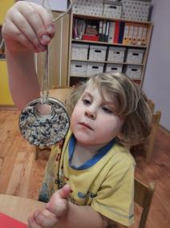
Snažily jsme se vést děti ke zdravému životnímu stylu, ochraně přírodního prostředí, k porozumění přírodě a společenským dějům i vztahům ve společenství, v němž žijeme. Dětem byly nabízeny aktivity, které obohacovaly jejich poznání, rozvíjely zdravé sebevědomí, podporovaly manuální zručnost dětí při seznamování s řemeslnými aktivitami, umožňovaly radostný a spokojený pobyt v kolektivu vrstevníků a posilovaly jejich duševní odolnost.
Vzdělávání se v mateřské škole uskutečňovalo v průběhu celého dne, ve všech činnostech a situacích,
které se vyskytly. Činnosti probíhaly formou plánovaných tematických celků, které na sebe navazovaly. Uplatňovaly jsme převážně individuální a skupinové přístupy, prožitkové a interaktivní učení, učení hrou, praktickou činností, tvořivou dramatiku, smyslové vnímání, experimentování. Vzdělávání dětí jsme obohacovaly o činnosti relaxační, odpočinkové i frontální. Omezovaly jsme učení předáváním hotových poznatků a slovních poučení. Činnosti obsahovaly prvky hry a tvořivosti. Záměrně a cíleně jsme se snažily dovést děti ke kompetencím odpovídajícím jejich věku. Stanovili jsme si pravidla, která jsou platná pro všechny, kteří se účastní vzdělávání v naší škole. Využívaly jsme těchto podmínek k obohacování a vytváření postojů dítěte ke společnosti i přírodnímu prostředí, a především k ochraně přírody.

Aktivity (kluby rodičů, zájmové kroužky, flétny aj.).
- Zájmové aktivity pro děti s narušenou komunikační schopností: děti měly možnost rozvíjet své dovednosti v jazykových aktivitách. Dětem s narušenou komunikační schopností nebo navštěvujícím logopedickou ambulanci byla nabízena nadstandardní péče.
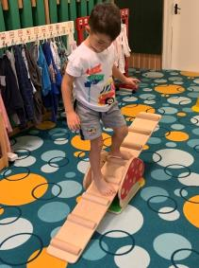
- Projekt "Se sokolem do života aneb Svět nekončí za vrátky, cvičíme se zvířátky" – do projektu byly zapojeny děti starší třídy „Sluníček“. Projekt je zaměřen na rozvoj pohybové gramotnosti dětí a učí lásce nejen k pohybu. U dětí předškolního věku je důležité, aby si osvojily základy svých schopností a mohly se v pozdějším životě dále rozvíjet a zdokonalovat. Rozvoj pohybové gramotnosti, patří mezi tyto základní pilíře stejně tak, jako rozvoj řeči, myšlení či poznání. V projektu Se Sokolem do života se děti učily vnímat pohyb jako přirozenost a součást jejich života, a to díky kladné motivaci, při které je všemi aktivitami provázely postavičky zvířátek.
- Křesťansko-společenská výchova 1x týdně.

RÁMCOVÝ POPIS PERSONÁLNÍHO ZABEZPEČENÍ ČINNOSTI ŠKOLY
Tabulka 1 - Počet pracovníků ve školním roce 2021/22
počet provozních pracovníků (bez ŠJ) |  |  |  | počet pedagogických pracovníků
a |  | b |  | a |  | b
fyz.  prac. | přepoč. prac. | fyz.  prac. | přepoč. prac. | fyz. prac. | přep. prac. | fyz. prac. | přep. prac.
2 | 1,25 | 2 | 1,25 | 4 | 4 | 4 | 4

počet provozních pracovníků ve ŠJ
a |  | b
fyz. prac. | přep. prac. | fyz. prac. | přep. prac.
2 | 1,25 | 2 | 1,25
Pro všechny tabulky, kde se vyskytují údaje označené písmeny a, b:
,,a“ – údaj k 1.9.2021 (začátek školního roku)
,,b“ – údaj k 30.6.2022 (konec školního roku)
Tabulka 2 - Členění pedagogických pracovníků podle odborné kvalifikace
Odborná kvalifikace | Splňuje kvalifikaci | Nesplňuje kvalifikaci | Celkem
učitelka MŠ | 4 | 0 | 4
Tabulka 3 - Členění pedagogických pracovníků podle věku a pohlaví
věk | muži | ženy | celkem
do 20 let | 0 | 0 | 0
21 – 30 let | 0 | 0 | 0
31 – 40 let | 0 | 3 | 3
41 – 50 let | 0 | 1 | 1
51 – 60 let | 0 | 4 | 4
61 a více let | 0 | 0 | 0
Celkem | 0 | 8 | 8
Tabulka 4 - Členění zaměstnanců podle vzdělání a pohlaví
Vzdělání dosažené | muži | ženy | celkem
Základní | 0 | 1 | 1
Vyučen | 0 | 1 | 1
Střední odborné | 0 | 0 | 0
Úplně střední | 0 | 5 | 5
Vyšší odborné | 0 | 0 | 0
Vysokoškolské | 0 | 1 | 1
Celkem | 0 | 8 | 8

ÚDAJE O POČTECH DĚTÍ
Školní rok 2020/2021 | celkový počet dětí v MŠ |  | počet tříd |  | celkový počet dětí na třídu |  | celkový počet dětí  na 1 pracovní úvazek učitele
Školní rok 2020/2021 | a | b | a | b | a | b | a | b
třídy běžné | 42 | 42 | 2 | 2 | 21 | 21 | 10,5 | 10,5
třídy speciální | -- | -- | -- | -- | -- | -- | -- | --
- Počet dětí s odkladem školní docházky ve školním roce 2021/2022: 1.
- V běžných třídách nebylo integrováno dítě se speciálními vzdělávacími potřebami.

ROZBOR ŠKOLNÍ ÚRAZOVOSTI
Rozbor úrazovosti dětí MŠ Habrová k 31. 8. 2022. Období: září 2021 – srpen 2022.
Do knihy úrazů byl v tomto období zaevidován jeden úraz dítěte, což je o jeden úraz více než ve školním roce 2020/2021. Pojistné plnění nebylo žádáno
Měsíc | Počet evidovaných úrazů v Knize úrazů |  | Počet sepsaných záznamů o úrazu dítěte |  | Místo, kde se úraz stal | Část těla | Způsob úrazu
Měsíc | chlapci | dívky | chlapci | dívky | Místo, kde se úraz stal | Část těla | Způsob úrazu
Květen | 0 | 1 |  | 1 | krytý bazén | hlava | pohmoždění
Celkem | 0 | 1 |  | 1

ÚDAJE O PREVENCI SOCIÁLNĚ PATOLOGICKÝCH JEVŮ
V rámci výchovně vzdělávacího působení jsme s dětmi diskutovaly o škodlivosti kouření a drog, šikanování, týrání, hrozícím nebezpečí v dopravě, na ulici a v dalších možných situacích. Výběr aktivit byl umožňován tak, aby dětem tvořil základ pozitivní seberealizace, aby děti zažívaly pocit úspěchu a uplatnění v dětském kolektivu.

ÚDAJE O DALŠÍM VZDĚLÁVÁNÍ
Údaje o dalším vzdělávání pedagogických pracovníků a odborného rozvoje nepedagogických pracovníků
Tabulka 5 - Přehled DVPP
Druh semináře - kurzu | Počet zúčastněných | Termín konání | Finanční náklady
Školení BOZP a PO | 4 | 31. 8. 2021
Webinář Řemeslná dílna aneb pracovní aktivity pro školkáčky“ – 2. MODUL | 2 | 10. 9. 2021
Webinář „Řemeslná dílna aneb pracovní aktivity pro školkáčky“ – 3. MODUL | 2 | 8. 10. 2021
Webinář Zdravotní a tělesná výchova v MŠ | 2 | 15. 11. 2021
Webinář „Řemeslná dílna aneb pracovní aktivity pro školkáčky“ – 4. MODUL | 2 | 18. 11. 2021
Webinář Začínáme tvořit v Canvě | 4 | 29. 11. 2021,  30. 11. 2021,  13. 12. 2021
Webinář Portfolio dítěte prakticky a smysluplně | 3 | 7. 12. 2021
Webinář Role v rodině | 1 | 17. 12. 2021
Webinář Práva a povinnosti učitelky MŠ | 2 | 10. 1. 2022
Webinář Pedagogická diagnostika v MŠ a její využití v praxi | 2 | 10. – 14. 1. 2022
Webinář Komunikace pedagogů MŠ s rodiči | 1 | 14. 1. 2022
Webinář Jak na rozvoj digitální kompetence v MŠ a na 1. stupni ZŠ | 3 | 22. 2. 2022
Webinář Řešení problémů a rušivého chování v MŠ | 1 | 13. 3. 2022
Webinář Pedagogická diagnostika v mateřské škole | 1 | 16. 3. 2022
Webinář Pedagogická diagnostika v MŠ | 2 | 22. 3. 2022
Webinář Práce s emocemi u dětí | 1 | 25. 3. 2022
Webinář Co ještě můžeme udělat pro děti s OŠD v MŠ | 1 | 25. 3. 2022
Vzdělávání dětí se speciálními vzdělávacími potřebami | 2 | 1. – 7. 4. 2022
Webinář Podpora dětí cizinců v předškolním vzdělávání | 2 | 28. 4. 2022
Podpora NPI ČR pedagogům při vzdělávání dětí/žáků cizinců | 2 | 13. 5. 2022
Sebereflexe jako podklad pro plánování profesního rozvoje učitelů | 1 | 13. 6. 2022
Celkem | 41
Tabulka 6 - Ostatní pracovníci školy
Druh semináře – kurzu | Počet zúčastněných | Termín konání | Finanční náklady
Školení BOZP | 3 | 31. 8. 2021
Webinář  Hygienické minimum | 1 | 14. 3. 2022

ÚDAJE O AKTIVITÁCH A PREZENTACI ŠKOLY NA VEŘEJNOSTI

Spolupráce se základní školou, Kaštanová 412:

Ozdravný pobyt
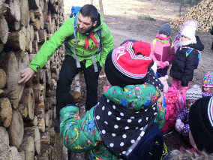
Zúčastnilo se 13 dětí starší třídy „Sluníček“ se zúčastnilo ozdravného pobytu v krásném prostředí českomoravské vrchoviny v Lesním penzionu Podmitrov. Během pobytu byl realizován ekologický výukový program školského zařízení pro environmentální vzdělávání Lipka, nesoucí název „Ferda v přírodě“. V rámci programu pedagogové Lipky vedli děti jednoduchými metodami k tomu, aby pozorovaly přírodu, překonávaly strach z neznámých organizmů a pocitů, zkoušely přemýšlet o dopadech vlastního chování na životní prostředí a získávaly kladnější vztah k přírodě.

Návštěva žáků ZŠ v MŠ
V březnu 2022 navštívili naši mateřskou školu kamarádi ze základní školy a společně s dětmi ze školky strávili příjemné dopoledne. Na začátku se všichni vzájemně představili, poté se seznámili s tím, co je čeká, vytvořili si z papíru „Kostíka“ a nakonec zhodnotili, co se jim líbilo a jak se jim při činnostech dařilo.

Společná schůzka rodičů mateřských škol se zástupci ZŠ Kaštanová a MŠ Sosnová –
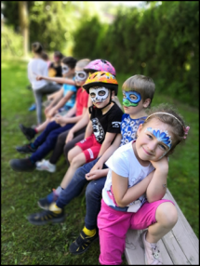
Rodiče dětí se seznámili s vizí základní školy Kaštanová i „Otevřené třídy, s jejich vzdělávací i mimoškolní nabídkou, shlédli zajímavou prezentaci o dění v ZŠ, a nakonec diskutovali o otázkách, které ze setkání vyplynuly.

Ukázka dravců.

Spolupráce s mateřskou školou Sosnová 367
- Návštěvy školní zahrady
- ozdravný pobyt.

Spolupráce se Sdružením rodičů Kaštanová, z. s.
- Mikulášské a velikonoční balíčky;
- knihy pro předškoláky;
- dárky ke Dni dětí;
- malování na obličej u příležitosti
Dne dětí.

Další spolupráce:

Knihovna, Třinec
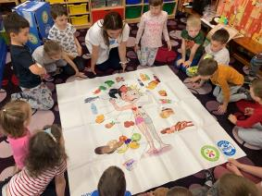
Účast na besedách pro děti na různá předem vybraná témata, která se vázala ke knihám, které byly dětem představeny a z nichž si poslechly úryvky. Čtení bylo, proplétáno různými pohybovými a dramatickými aktivitami, kreslením a také zpěvem nebo tancem.

Malina Ski School
Lyžařský kurz – děti se během týdenního kurzu naučily základním dovednostem lyžování, některé děti si své dříve nabyté dovednosti procvičily a prohloubily.

Nadační fond Albert
Vzdělávací program Zdravá pětka, cílem tohoto projektu je motivovat děti k automatickému přijetí zásad zdravé výživy a jejich přirozené implementaci do životního stylu. Lektorka děti seznámila zábavnou formou se zásadami zdravého stravování, děti si vyrobily zdravé špízy.

Další
- Viva academy, Mgr. Andrea Skupień – Angličtina pro děti.
- SOU TŽ – účast na akci „Řemeslné hry“.
- Plavecká škola STARS – plavání dětí starší třídy.

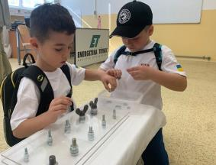
Akce pořádané MŠ:
- Návštěva Výstavy drobného zvířectva – Klub chovatelů, Třinec.
- Bramboriáda – zábavné sportovní odpoledne
pro rodiče s dětmi s pečením bramboráků.
- Divadelní představení v budově MŠ - divadelní společnost Smíšek .
- Mikulášská nadílka.
- Andělský den.
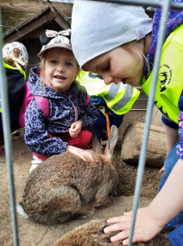
- Posezení u vánočního stromečku s rozbalováním dárků.
- Karnevalový rej.
- „Králičí velikonoční stezka“ pro rodiče s dětmi.
- Vystoupení dětí ke Dni matek s posezením a aktivitami.
- Školní výlet do Mini ZOO ve Vendryni.
- Dovádění na skákacím hradu v MŠ.
- „Pohádková stezka“ pro děti.
- Jízda na ponících na školní zahradě.
- Výlet vláčkem na dětské hřiště v Hrádku.
- Lanáček – návštěva lanového centra v Třinci.
- Jdeme na „zmrzku“ – Třinec – Staré město.
- „Pirátské odpoledne“ aneb nocování budoucích školáků v MŠ.

Z výčtu akcí vyplývá, že aktivity v naší mateřské škole byly pestré, a to hlavně díky aktivnímu přístupu nejen všech pedagogů školy, ale zároveň všech zaměstnanců, kteří se na jejich organizaci podíleli nad rámec pracovní doby. Těmito aktivitami byl zpestřován pobyt dětí v MŠ a ty si mohly odnést bohaté a nezapomenutelné zážitky plné poznání.

ÚDAJE O VÝSLEDCÍCH INSPEKCE PROVEDENÉ ČŠI A KÚ
Ve školním roce 2020/2021 neproběhla na našem zařízení kontrola ČŠI MSK.

ÚDAJE O HOSPODAŘENÍ ŠKOLY ZA ROK 2020
Viz zpráva základní školy.

ZÁVĚR VÝROČNÍ ZPRÁVY
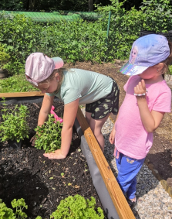
Ve školním roce 2021/2022 navštěvovalo naši mateřskou školu 42 dětí, kterým byla nabízena standardní i nadstandardní péče. Předškolní vzdělávání jsme maximálně přizpůsobovaly potřebám dětí a dbaly jsme na to, aby tato vývojová specifika byla při vzdělávání dětí v plné míře respektována. Při práci s dětmi jsme uplatňovaly odpovídající metody a formy práce, které podporovaly dětskou zvídavost a potřebu objevovat, podněcovaly radost dítěte z učení, jeho zájem poznávat nové, získávat zkušenosti a ovládat další dovednosti. Vytyčené cíle děti zvládaly v rámci svých možností, byly vnímavé a aktivně se zapojovaly do všech činností.
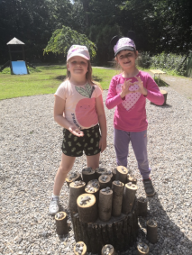
Po celý rok jsme využívali školní zahradu v rámci možností k výchovně vzdělávacím činnostem, hrám a zájmovým aktivitám dětí, úklidovým a pracovním činnostem, náhodným pozorováním i k hrám s přírodním materiálem, který jsme si přinášeli z vycházek do lesa a blízkého okolí.
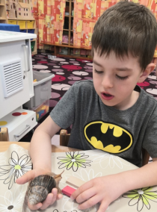
Všichni zaměstnanci po celý školní rok vytvářeli dětem takové prostředí, aby se zde cítily spokojeně, jistě a bezpečně. V kolektivu naší mateřské školy panovala velmi vřelá, přátelská, ale zároveň pracovní atmosféra s férovým a otevřeným jednáním. To podporovalo dobré vztahy v pracovním kolektivu, jež jsou přínosem pro to, aby se děti u nás cítily dobře a aby nám rodiče své děti svěřovali rádi. Ve všech činnostech a situacích, které se v průběhu dne v mateřské škole vyskytly, jsme poskytovaly dětem vzory chování a postojů, které jsou k nápodobě a přejímání vhodné. Jsme patřičně hrdé na to, že naše mateřská škola má dobrou prestiž v povědomí široké veřejnosti.
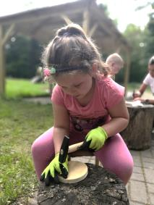
polupráci s rodiči hodnotíme jako velmi dobrou. Rodiče dětí se ve většině případů zajímali o činnosti v mateřské škole, byli ochotni spolupracovat a zapojovat se do dění v mateřské škole, pomáhat s věcným zajištěním činností v MŠ. U příležitosti oslavy dne dětí rodiče dětem zajistili malování na obličej, kde si děti mohly samy vybrat z pestré a názorné nabídky motiv, který se jim líbil.
Na jaře 2022 proběhla realizace projektu, „Přírodní zahrada u MŠ Habrová“, jehož žádost byla zpracovaná a schválena u Státního fondu Životního prostředí v roce 2020. Díky tomuto projektu byla na naší zahradě vybudována venkovní učebna, podium se zastíněním, vyvýšené záhony, vrbový tunel, štěrkoviště, květnatá louka, květinový záhon, na němž byla vysazena lípa. Zahrada byla obohacena o soustavu laviček, které nám na ní doposud chyběly, byl rozšířen záhon s ovocnými keři o josty, angrešt, rybíz a kanadské borůvky. Dále bylo založeno „ještěrkoviště“ a „ježkovník“, který plánujeme na podzim s dětmi zasypat větvemi a listím, pro vytvoření přirozeného prostředí pro ježky. Pro zajišťování zálivky jsme získali nádoby na sběr dešťové vody s čerpadlem a hadicí na zavlažování. Z vyvýšených záhonů jsme měli ohromnou radost, a přestože již byla zahradnická sezona v plném proudu, vrhli jsme se spolu s dětmi na jejich osázení. Převážně děti ze starší třídy „Sluníček“ za pomocí učitelek vysadily byliny, předpěstované dýně a rajčata, vysely saláty, patisony a pažitku. Při pobytu venku se děti seznamovaly s tím, jak o rostliny pečovat, okopávat je a zalévat, při čemž si rozvíjely nejen manuální zručnost, ale také kladný vztah k přírodě a rovněž si rozšiřovaly své znalosti týkající se péče o rostliny, poznávaly byliny, rostliny a ovocné keře, průběžně ochutnávaly dozrálé ovoce a vypěstovanou zeleninu, čichem poznávaly bylinky a seznámily se s jejich blahodárnými účinky. Již výše zmíněné štěrkoviště si u dětí získalo velkou oblibu, kde s nadšením v něm díky dřevěným špalkům, získaným od rodičů, rozvíjely své polytechnické a manuální dovednosti.
Ve starší třídě se již několik let děti za pomoci učitelek starají o „oblovky žravé“, sledují čištění terária, zajišťují potravu a pozorují jejich život. Druhým rokem chováme pakobylky, které se úspěšně množí a děti tak mají neustále k dispozici „exempláře“ vhodné k pozorování.
Těší nás, že se nám daří postupně u dětí odbourávat strach z těchto malých živočichů a časem dětem nevadí blízký kontakt s nimi.
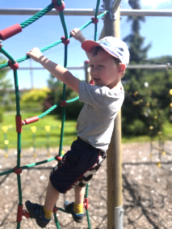
V rámci logopedické prevence v mateřské škole probíhala jednou za dva týdny intenzivní logopedická péče formou skupinových i individuálních hrátek pod názvem "Povídálek". Učitelky, které byly proškoleny v rámci logopedické prevence, zařazovaly do své výchovně vzdělávací práce různá logopedická cvičení, hry a činnosti, aby u dětí podpořily rozvoj mluvidel. Vytipovaným rodičům rovněž radily, kde mohou vyhledat odbornou pomoc.
Díky interaktivní pomůcce OMNNEO SWEETBOX – multimediální katedře s projektorem, se děti v mateřské škole rozvíjely nejen v oblasti informatiky, ale také např. v matematické a čtenářské gramotnosti, ve zrakovém i sluchovém vnímání apod. a to díky programům z edice „Barevné kamínky“ manželů Přikrylových, které máme k dispozici. Rovněž pomůcka Bee bot, je skvělým pomocníkem pro rozvoj IT gramotnosti a to zejména v logickém myšlení důležitém pro naprogramování včelky tak, aby se dostala do daného cíle a cestou minula případné překážky.
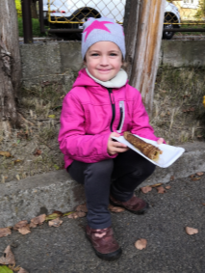
Každá třída naší mateřské školy si vede „Třídní portfolia“, do nichž jsou po celý rok vkládány krátké články doplněné fotografiemi všech aktivit, činností a akcí,
což svědčí o pestrosti našeho programu a jsou k nahlédnutí na požádání v jednotlivých třídách.
Tato aktivita se nám osvědčila a nadále v ní budeme pokračovat.
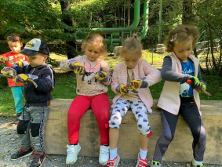
V letošním školním roce jsme na základě inspirativního školení „Portfolio dítěte prakticky a smysluplně“ tvořili dětem během celého roku individuální portfolia dětí, která byla naším „pilotním projektem“. Seznamovaly jsme se s tím, co všechno realizace tohoto projektu obnáší, tvořily jsme šablony listů s různými otázkami, narozeninové listy, záznamy o tom, jak děti rostou, vkládaly otisky dlaně. Děti si vybíraly po celý rok, jaké pracovní listy chtějí do portfolia založit, k nim jsme přidali vývoj kresby postavy a grafomotorické listy, díky nimž je vidět postupný vývoj dítěte. Pro příští rok plánujeme v tomto projektu pokračovat a obohatit portfolia o další sekce.
Protože polytechnické vzdělávání svým charakterem umožňuje dětem získat nezbytné vědomosti, pracovní dovednosti i návyky nutné pro další vzdělávání, budoucí profesní orientaci i každodenní život, rozšířili jsme podmínky v naší mateřské škole pro rozvoj této oblasti zakoupením různého dětského reálného nářadí a doplňků, abychom se mohli věnovat řemeslným pracím i v budově MŠ. Zapojili jsme děti do zatloukání, řezání a dokonce i vrtání. Podporu jsme měli i ze strany rodičů, kteří nám nakoupili do MŠ hřebíky a ochranné rukavice, čehož si velice vážíme. Také venku jsme využívali kladívka a škrabky, které byly u dětí velmi oblíbené. Při manipulaci s tímto nářadím byly děti vedeny k dodržování bezpečnostních pravidel a nošení ochranných pomůcek.
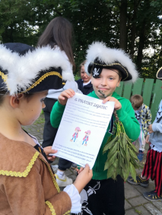
Za nepříjemnou situaci považujeme období, kdy vzhledem k nepříznivé epidemiologické situaci v souvislosti s COVID -19 byl od podzimu do konce ledna omezen vstup do našeho zařízení, muzeí, knihoven apod., tudíž některé naplánované akce jsme nemohli realizovat a byly zrušeny. V listopadu starší třída „Sluníček“ musela být z důvodu karantény na 10 dní uzavřena. Vzdělávání dětí s povinnou předškolní docházkou probíhalo distančně. K úplnému uzavření mateřských škol v letošním školním roce naštěstí nedošlo.
Přesto, že i v letošním roce byl život v mateřské škole ovlivněn tímto nepříjemným obdobím, povedlo se nám zorganizovat během rozvolnění omezení několik zajímavých akcí. Musíme podoktnout, že za nejúspěšnější akci tohoto školního roku považujeme podzimní „Bramboriádu“. Šlo o odpolední akci pro rodiče s dětmi, na níž všichni postupně plnili netradiční disciplíny, jako byl například hod bramborou do políček žebříku, skákání v pytli, slalom s kolečky naplněnými bramborami mezi překážkami, třídění brambor podle velikosti a podobně.
Za splnění jednotlivých úkolů účastníci získali razítko na hrací kartu a po zaplnění karty byli odměněni medailí a také pravou a nefalšovanou bramborovou plackou se škvarky. Boule za ušima měly nejen děti, ale i samotní rodiče.
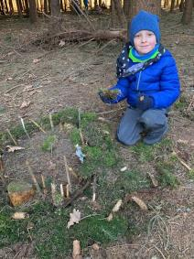
Další akcí, která sklidila úspěch, byla opět odpolední akce pro rodiče s dětmi a to tentokrát „Králičí velikonoční stezka“ – děti na procházce vytyčené fáborky plnily úkoly a postupně si na jednotlivých stanovištích zapisovaly písmenka, ze kterých vznikla tajenka. Za tuto správně vzniklou tajenku děti získaly velikonoční balíčky a my jsme pro změnu od rodičů získali kladné ohlasy.
Na konci školního roku se uskutečnilo oblíbené Rozloučení se školáky s následným nocováním dětí v MŠ. Letošním tématem byla „Pirátská výprava“, a tak se prostorech mateřské školy všichni sešli v nápaditých a pestrých pirátských kostýmech. Nejdříve budoucí školáci předvedli krátké vystoupení, následně byli pasováni na „školáky“, kdy získali pár drobností a „Vzpomínkovou knížku“, která obsahovala fotografie dětí samotných, pořízené během celé docházky dětí do MŠ a rovněž fotky kamarádů i učitelek ze třídy. Poté jsme se přesunuli na školní zahradu, kde si rodiče s dětmi zasoutěžili v disciplínách, jako byla plavba lodí, slalom v korábu mezi kužely, piráte, zatřes se, netradiční přenášení míčků a provlékání obruče řadou pirátů. Při všech aktivitách si všichni užili spoustu legrace. Před tím, než se začalo smrákat, se rodiče se svými dětmi rozloučili a odešli domů. Pro děti však pirátské odpoledne nekončilo, čekala na ně zmrzlina, hledání pokladu a po setmění stezka odvahy mateřskou školou, kterou v letošním roce děti zvládly děti na jedničku, přesto že se bály. Celé odpoledne i následné ráno si děti pochutnávaly na pirátských dobrotách, které pro ně připravily šikovné maminky dle návrhů učitelek.
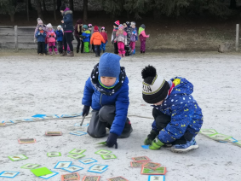
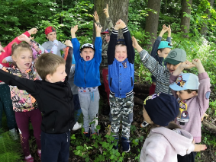
Jsme velice rády, že začátkem měsíce března 2022 se nám povedlo uskutečnit ozdravný pobyt v Podmitrově na Vysočině, kterého se zúčastnilo 13 dětí naší mateřské školy. Cílem ozdravného pobytu bylo zlepšit odolnost organismu dětí, prohloubit u nich informovanost z oblasti ekologie a podpořit odpovědnost k životnímu prostředí. Během pobytu byl realizován environmentální program Lipky, školského zařízení pro environmentální vzdělávání, nesoucí název „Ferda v přírodě“ v rozsahu 30 hodin. V rámci programu děti jednoduchými metodami pozorovaly jednotlivé složky přírody, překonávaly strach z neznámých organizmů a pocitů, zkoušely přemýšlet o dopadech vlastního chování na životní prostředí a získávaly kladnější vztah k přírodě. Společně s Ferdou Mravencem a jeho kamarády putovaly různými biotopy a zkoumaly různá prostředí – navštívily louku a poznávaly např., kdo se vylíhne z housenky, či jak se umí různé druhy hmyzu maskovat. V lese se seznámily s živočichy žijícími v půdě a u potůčku zase s těmi vodními. Ferda děti naučil, jak to chodí v mraveništi, jak si mravenci rozdělují práci a čím se živí. V různých činnostech se děti měly možnost zaposlouchat do potočního koncertu a naučit se číst ze stop v blátě. Tento program byl zajišťován pedagogy Lipky, jejichž cíle byly: zvyšovat citlivost dětí vůči životnímu prostředí a pokoru a úctu k přírodě; vyjadřovat vlastní názor na kvalitu životního prostředí; rozšiřovat biologické a ekologické povědomí dětí; usilovat o šetrné a ohleduplné spotřebitelství; chápat základní principy fungování životního prostředí; šetrně zacházet, pečovat, zkoumat i využívat živé i neživé části přírody; hledat způsoby, jak sám snižovat negativní dopad vlastní činnosti na životní prostředí; aktivně a ohleduplně se pohybovat v přírodě, dbát o svou fyzickou kondici a zdravý životní styl. Všechny tyto cíle byly naplňovány v průběhu pobytu.
Díky balíčku dětských knih a metodického materiálu pro práci s nimi, získaného v loňském školním roce, učitelky s těmito knihami s dětmi pracovaly, seznamovaly je s nimi, doplňovaly zajímavými činnostmi z manuálu a tím rozvíjely předčtenářskou gramotnost u dětí.
Na vstup do 1. třídy základní školy jsme připravily 10 dětí, odklad školní docházky byl doporučen dvěma dětem, z nichž jedno dítě nastoupí do přípravné třídy ZŠ a druhé zůstane v prostředí mateřské školy.
Závěrem bychom chtěli podotknout, že znalosti dětí odpovídaly daným věkovým skupinám, celkovou úroveň dovedností a návyků jsme průběžně sledovaly a zapisovaly do jejich individuálních záznamů. Zaregistrovaly jsme, že děti jsou sebevědomé, dovedou vyjádřit svůj názor, mnohem méně samostatné, nepozorné, méně obratné i pohybově zdatné a přetrvává vysoký počet dětí s narušenou komunikační schopností. Jelikož zaznamenáváme, že děti ztrácejí empatické chování a při konfliktech nejsou schopny vyjádřit své pocity, zaměříme se na rozvoj sociální gramotnosti u dětí a to především na posilování tzv. „já-výroku“ a vzájemné empatie. Budeme nadále prohlubovat u dětí respektující přístup, slušnost, úctu, spolupráci s druhými a posilovat komunikační dovednosti.
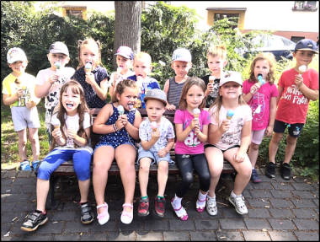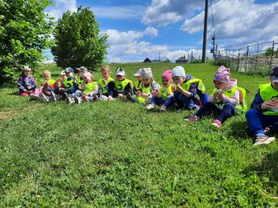
Zpracovala vedoucí učitelka mateřské školy: Monika Niedobová

SEZNAM TABULEK
Tabulka 1 - Počet pracovníků ve školním roce 2021/22 5
Tabulka 2 - Členění pedagogických pracovníků podle odborné kvalifikace 5
Tabulka 3 - Členění pedagogických pracovníků podle věku a pohlaví 5
Tabulka 4 - Členění zaměstnanců podle vzdělání a pohlaví 6
Tabulka 5 - Přehled DVPP 7
Tabulka 6 - Ostatní pracovníci školy 8

